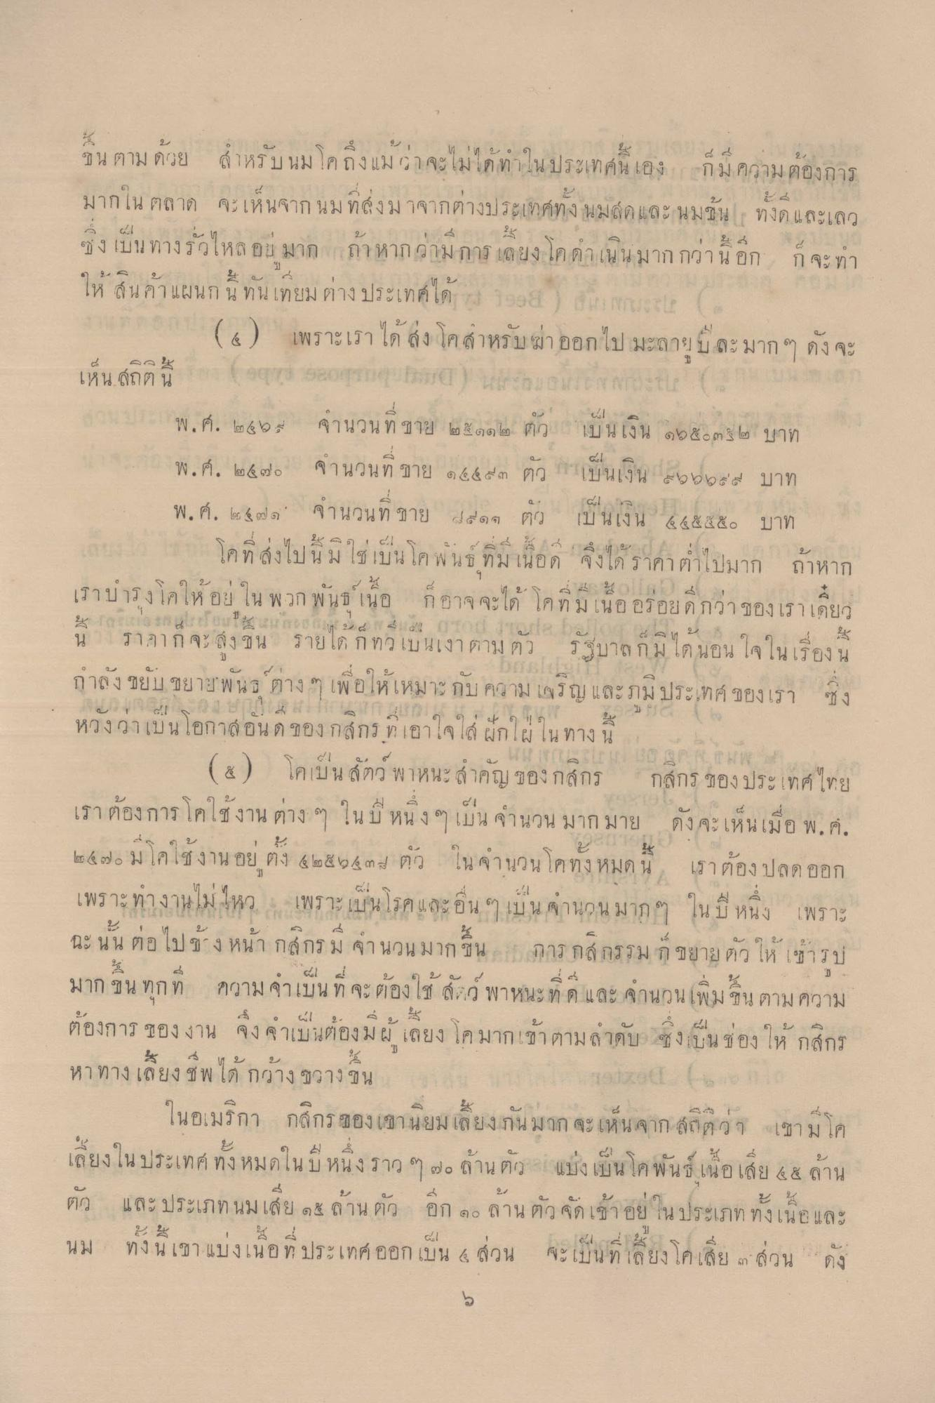
อน ตามด้วย สําหรับนม โคถึงแม้ว่าจะไม่ได้ทําในประเทศนี้ เอง ก็มีความต้องการ มากใน ตลาด จะเห็นจาก นมที่ส่งมาจากต่างประเทศทั้ง นมสดและนมชน ทั้งดีและเลว
ยัง เบา
อย มาก เถา หาก ฉาม การ ลงโค คาเน น มากกว่า นอกก จะ ทา
ให้ สินค้า แผนกนี้ ทันเทียม ต่างประเทศได้ ขอย. ม.
(4) เพราะเราได้ส่ง โคสําหรับฆ่าออกไป มะลายปีละมากๆ ดังจะ เห็นสถาน ออก เป็นอสุรา เกม เอเอเจ ม ะ
9. จานวน ท ชาย 0 % 99 e0 กว
พ.ศ. en &9
41 ใบ น เงิน ๑๖๕๐ m 3 ) บาท
พ.ศ. ๒๕๒๐ จํานวนที่ ขาย ๑.๕๕ ๓ ตัว เป็นเงิน 226958 บาท
4. :
41
ปี
พ.ศ. or ๗
จานวนท ชาย 4ี่ 91 ตว
(บ นเงน
&&&&๕๐
บาท
เลย
โคที่ส่งไปนมิใช่เป็นโคพันธ์ ทิม เนื้อด จึงได้ ราคา ต่ําไปมาก
ถ้าหาก
1
, 3
=
4
4
Uๆ เรา บาร ง เคเหอย ใน พวก พน เนอ เกอาจ จะได โค ท ม เนอ อรอยด กวาของเราเคยว น ราคากจะ สั่งชน รายได้ กทว เป็นเงาตามตัว รัฐบาล กมได นอน ใจ ในเรื่องน
าะ กบ ความ 10
ละถม ประเทศ ของเรา
ซึ่ง
กาล ง ทียบ ขยาย พน ตาง ๆ เพุ อให้
- 141 1 4 5 หวงวาเป็น โอกาส์ อน ด ของ กส์กร 7
4 ผกโผ น ทาง น .
.
gg
..
(4) โคเป็น สัตว์ พาหนะสําคัญของกสิกร กลกร ของ ประเทศไทย เราต้องการ โดใช้งาน ต่าง ๆ ในบ หนึ่งๆ เป็น จํานวน มากมาย ดังจะเห็นเมื่อ พ.ศ. ๒ ๗ ม โคใช้งานอยู่ ทั้ง 4 ๒๕๒๕ ๓ ตัว ในจํานวนโคทั้งหมดนี้ เราต้องปลด ออก เพราะทางานไม่ไหว เพราะเป็นโรคและอื่น ๆ เป็นจํานวนมากๆ ในปี หนึ่ง เพราะ ฉะนั้นต่อไปข้างหน้า กสิกรม จํานวนมากขึ้น การกสิกรรมกขยายตัว ให้เข้ารูป มาก ชน ทุกที่ ความจําเป็นที่จะต้องใช้ สัตว์ พาหนะที่ดี และ จํานวนเพิ่มขึ้นตามความ ต้องการ ของงาน จึงจําเป็นต้องมีผู้เลี้ยง เคมากเข้าตามลําดับ ซึ่งเป็นของให้ กสิกร หาทางเลี้ยงชีพได้ กว้างขวางขึ้น
กรุณารอ (นาม
ากร ของ ชานยม เลยงกันมาก จะ เห็น จาก สต. วๆ เขาม เค
ๆ
&
เลยงในประเทศ ทงหมดใน บ หน ง รา
| ๗ ๐ ลานตา
แ
3 เบน โค พ น บ เนอ เลย & ๕ ลาน
ตัว และ ประเภทนม เสีย ๑๕ ล้าน ตัว อีก ๑๐ ล้าน ตัว จัดเข้าอยู่ ใน ประเภท ทั้งเนื้อ และ นม ทั้งนี้เขา แบ่งเนื้อที่ ประเทศ ออกเป็น 4 ส่วน จะเป็นที่เลี้ยงโคเสีย ๓ ส่วน ดัง

